Recherchieren Sie zu folgenden Fragen und Aufgaben:

1. Was bedeutet Tarifautonomie und wo ist sie rechtlich verankert? Tarife vom Staat getrennt Im Grundgesetz
2. Wer kann Tarifverträge abschließen? Arbeitgeberverband
3. Wer sind die Tarifparteien?
4. Wo ist die Existenz und die Verhandlungsfreiheit der Tarifpartner rechtlich verankert?
5. Definieren Sie:
6. Was ist eine Gewerkschaft und welche Aufgaben und Ziele hat sie? freiwillige Interessenvertretung der Arbeitnehmer sind in der Politik aktiv
7. Vervollständigen Sie die Tabelle.

|  |  |
| --- | --- |
| **Gewerkschaft (Logo)** | **Berufe, Gewerke** |
| https://s14-eu5.startpage.com/cgi-bin/serveimage?url=https:%2F%2Fnord.dgb.de%2F%2B%2Bco%2B%2B2faf6cfe-3755-11df-6e55-00188b4dc422%2Fscaled%2Fsize%2F310&sp=415adc8dccefcb4ec8dbae1380c932e5 |  |
| https://s14-eu5.startpage.com/cgi-bin/serveimage?url=https:%2F%2Fupload.wikimedia.org%2Fwikipedia%2Fde%2Fthumb%2F9%2F9a%2FGewerkschaft_der_Polizei_Logo.svg%2F1200px-Gewerkschaft_der_Polizei_Logo.svg.png&sp=9c50a2b2c7fc0933cb4f93df82128e05 |  |
| https://s14-eu5.startpage.com/cgi-bin/serveimage?url=https:%2F%2Fzombiewoodproductions.files.wordpress.com%2F2012%2F10%2Figm-logo.gif&sp=7154c82cae0df8ae25e89dbb44ad11ee | IG Metal |
| https://s14-eu5.startpage.com/cgi-bin/serveimage?url=https:%2F%2Fwww.verdi.de%2Fstatic%2Fverdi.zentral.browser%2Fimg%2Fimages%2Flogo_verdi_quadrat.jpg&sp=af2884a717926b0cad19f2ab38d3fd96 | Vereinigte Dienstleistung |
| https://s14-eu5.startpage.com/cgi-bin/serveimage?url=https:%2F%2Fnrw.dgb.de%2F%2B%2Bco%2B%2Bc8d83aa8-70ba-11e5-891d-52540023ef1a%2Fscaled%2Fsize%2F310&sp=0bbd8a79fb51dabcff739de5aeacabfa | IG Bergbau Chemie und Energie |
| https://s14-eu5.startpage.com/cgi-bin/serveimage?url=https%3A%2F%2Fwww.dgb.de%2F%2B%2Bco%2B%2B1d37c108-4a61-11e9-8ad4-52540088cada%2Fscaled%2Fsize%2F369&sp=f467df1122310b2a76c5044c6c6be14e&anticache=129889 |  |
| https://s14-eu5.startpage.com/cgi-bin/serveimage?url=https%3A%2F%2Fc8.alamy.com%2Fcomp%2FPH9KJ5%2Fdas-logo-der-gewerkschaft-the-logo-of-the-labour-union-gew-berlin-PH9KJ5.jpg&sp=0918ff608273454186e87e3dd15d9d6b&anticache=845367 | G |
| upload.wikimedia.org/wikipedia/commons/thumb/b/... | Gewerkschaft Deutscher Lokomotivführer |

1. Was ist ein Arbeitgeberverband und welche Aufgaben und Ziele hat er?
2. Vervollständigen Sie die Tabelle.

|  |  |
| --- | --- |
| **Arbeitgeberverband:** | **Bereich:** |
| https://s14-eu5.startpage.com/cgi-bin/serveimage?url=https:%2F%2Fpbs.twimg.com%2Fprofile_images%2F572721926804488192%2FAGAGHTgy_400x400.jpeg&sp=ab106f08f30d6d315eefb97009871f58 | Gesamtmetall für Schwerindustrie gegen IG metall |
| https://s14-eu5.startpage.com/cgi-bin/serveimage?url=https:%2F%2Fwww.netzwerk-ebd.de%2Fwp-content%2Fuploads%2F2014%2F07%2FCMYK_BDA-DIE_ARBEITGEBER2.jpg&sp=3f1597a5e085e8765f09349c3204d275 | Bund Deutscher Arbeitgeberverbände für Gesamtwirtschaftliche Betriebe gegen Whistleblower und politische Bildung |
|  | Bundesarbeitgeberverband Chemie industrie 4.0 Sozialpolitik und Bildung |
|  | Zentralverband Deutsches Baugewerbe Bauunternehmen aller Werkstoffe |
| https://s14-eu5.startpage.com/cgi-bin/serveimage?url=https:%2F%2Fwww.vhu.de%2Ffileadmin%2F_processed_%2F7%2Fc%2Fcsm_Logo_Steineund_Erde_c2008befa5.jpg&sp=e205733850a48f03b79cf7c11ea57ed0 | Arbeitgeberverband Steine und Erden Hessen und Thüringen  Tarifverhandlungen |

1. Was ist ein Tarifvertrag?

* Welche Arten von Tarifverträgen gibt es?
* Was regeln sie jeweils?

Tarif (Sozial) partner

verhandeln über



Manteltarifvertrag

Laufzeit: 3- 5+ Jahre

Urlaubstage, Arbeitszeiten,

D k f g

Rahmenbetriebsvertrag

Laufzeit: länger

a d e h j

Lohn und Tarifvertrag

Laufzeit: 1+ Jahr

B b c e i

**Tarifverträge**

1. Tragen Sie ein:
2. die Tarifpartner
3. die drei Tarifvertragsarten
4. die Laufzeit der einzelnen Vertragsarten?
5. In welcher der Vertragsarten dürften sich in der Regel die Vereinbarungen zu den nachfolgenden Aspekten wiederfinden? Vervollständigen Sie die drei Tabellen.
6. Anzahl der Urlaubstage
7. Höhe des Grundlohns
8. Ausbildungsvergütung
9. Kündigungsfristen  
   Bestimmungen zu Arbeitszeugnissen
10. Regelungen zur Lohnform (Akkordlohn, Prämienlohn)
11. Bestimmungen zu Kurz- und Mehrarbeit
12. Sonntagsarbeitszuschlag
13. Einteilung der Lohn- und Gehaltsgruppen
14. Vereinbarungen zum Grundgehalt
15. Erschwerniszulagen (z.B. Schmutzarbeit)
16. Wochenarbeitszeit
17. Welche Funktion haben Tarifverträge?
    1. Schutzfunktionen
    2. Friedenfunktion
    3. Ordnungsfunktion und Verteilungsfunktion
18. Was sind Flächentarifverträge?
    1. Für örtliche Bezirke und Bundesländer
19. Was sind Haustarifverträge?
    1. Gilt für ein Unternehmen oder Unternehmensfamilien
20. Lesen Sie auf den Seiten

<https://www.boeckler.de/de/boeckler-impuls-differenzierte-tariflandschaft-7755.htm>

<https://www.wsi.de/de/grundlagen-und-strukturen-15291.htm>

zur „Struktur der Tarifvertragslandschaft“ die Ausführungen zum „Flächen –und

Firmentarifvertrag“. Kreuzen Sie nach dem Lesen an, welche Aussagen richtig und welche

falsch sind.

|  |  |
| --- | --- |
| richtig | falsch |
| Flächentarifverträge sind branchenübergreifende Verträge. |  | Nein |
| Flächentarifverträge werden immer für das gesamte Gebiet der Bundesrepublik Deutschland abgeschlossen. |  | Nein |
| In Krisenzeiten dürfen Arbeitgeber vom Flächentarifvertrag abweichen und untertarifliche Löhne und Gehälter zahlen. |  | Nein |
| Der Flächentarifvertrag wird auch als Verbandstarifvertrag bezeichnet. | Ja |  |
| Darüber hinaus gibt es noch Haustarifverträge und Firmentarifverträge, erstere für Vollzeitbedienstete in Privathaushalten, letztere speziell für die Arbeitnehmer, die in gewerkschaftseigenen Betrieben arbeiten. |  |  |
| In Haustarifverträgen werden häufig Abmachungen der Flächentarifverträge übernommen (sogenannte Annerkennungsverträge). |  | nein |

1. Welche Regelungen gibt es im normativen Teil eines Tarifvertrags, welche im schuldrechtlichen?
2. Für wen gelten die Tarifverträge? Mit Glieder von Arbeitsgeberverbänden
3. Welchen Pflichten unterliegen die Tarifpartner während der Laufzeit von Tarifverträgen?
4. Was bedeutet Tarifgebundenheit?
5. Öffnungsklauseln können sich auf sämtliche Bestimmungen von Tarifverträgen beziehen. Sie erlauben es, auf betrieblicher Ebene Arbeitszeit-, Entgelt und Vergütungsregelungen zu vereinbaren, die vom Tarifvertrag abweichen.
6. Ordnen Sie die folgenden tariflichen Sonderregelungen den entsprechenden Rubriken zu:

|  |  |
| --- | --- |
| 1. Arbeitszeitverlängerung (zuschlagsfrei) 2. Arbeitszeitkorridor (flexible Anpassung der Wochen-/ Jahresarbeitszeit) 3. Befristete Arbeitszeitreduzierung (ohne Lohnausgleich) Arbeitszeit | Arbeitszeit |
| 1. Absenken von tariflichen Grundvergütungen 2. Aussetzen von Tariferhöhungen (Härtefallklauseln) 3. Einstiegstarife für bestimmte Beschäftigtengruppen Lohn/ Gehalt | Lohn/ Gehalt |
| 1. Urlaubsgeld und Sonderzahlung | Sonstige Vergütungen |

1. Verringerung der Wochenarbeitszeit für einzelne Beschäftigte zur Vermeidung __

bzw. Verringerung ansonsten erforderlicher betriebsbedingter Kündigungen _c_

1. geringere Vergütung für Langzeitarbeitslose im ersten Jahr (85%) _f_
2. Wochenarbeitszeit von 37,5 Stunden verlängerbar oder verkürzbar um +/- 3 Stunden _b_
3. Kürzung der Jahresleistung auf 70% einmal in vier Jahren möglich _g_
4. Aussetzung der vereinbarten Tariferhöhung um bis zu 12 Monaten für Unternehmen in schwieriger wirtschaftlicher Lage _e_
5. 15% Absenkung der tariflichen Grundentgelte zur Sicherung der Beschäftigung _d_
6. Verkürzung und Verlängerung der Jahresarbeitszeit um bis zu 6,75% gegen Beschäftigungssicherung __
7. Verlängerung der regelmäßigen Arbeitszeit für 20% der Arbeitnehmer auf 39 Stunden ___
8. für übernommene Ausgebildete nur eine Vergütung von 80% der untersten Lohngruppe ___
9. Absenkung der Wochenarbeitszeit von 37,5 auf bis zu 31 Stunden ___
10. bei erheblichen Liquiditätsproblemen Aussetzung oder Ratenzahlung von Urlaubsgeld ___
11. Erhöhung der Wochenarbeitszeit von 37 auf 38,5 Stunden ___
12. 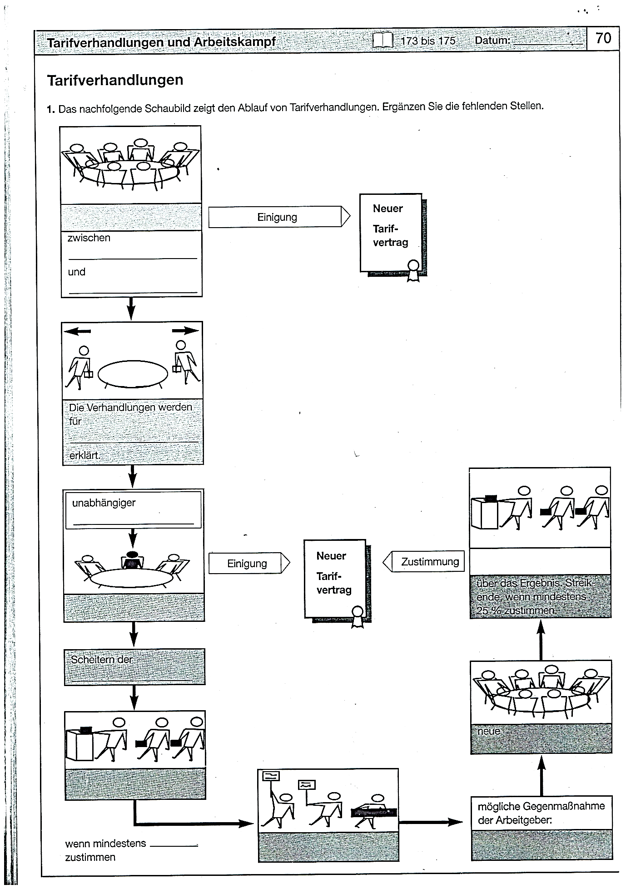Beschreiben Sie den Verlauf von Tarifverhandlungen!
13. Wie kann ein Tarifvertrag zwischen einem Arbeitgeber und einem Arbeitnehmer auch ohne beiderseitige Mitgliedschaft bei den Tarifpartnern Wirkung erlangen?
14. Wer hat daran Interesse und warum?
15. 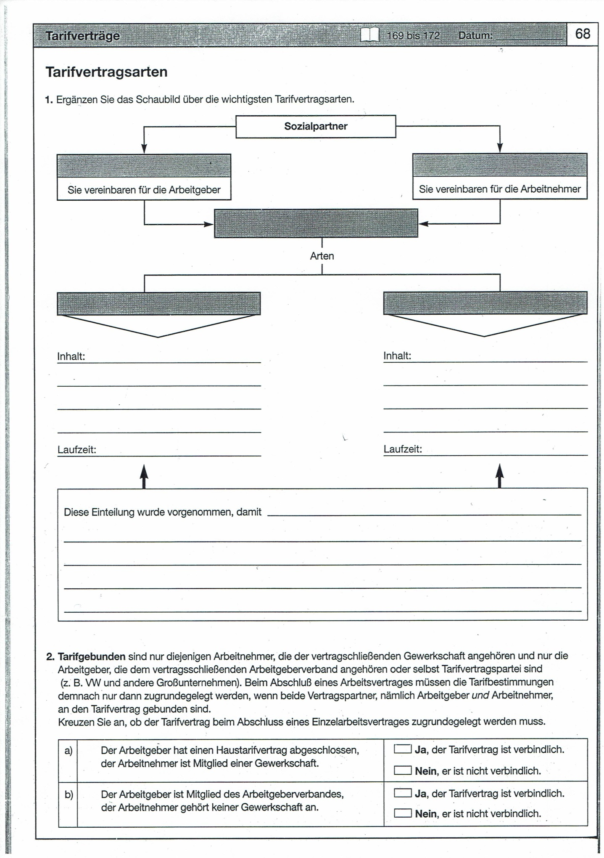Was gilt?

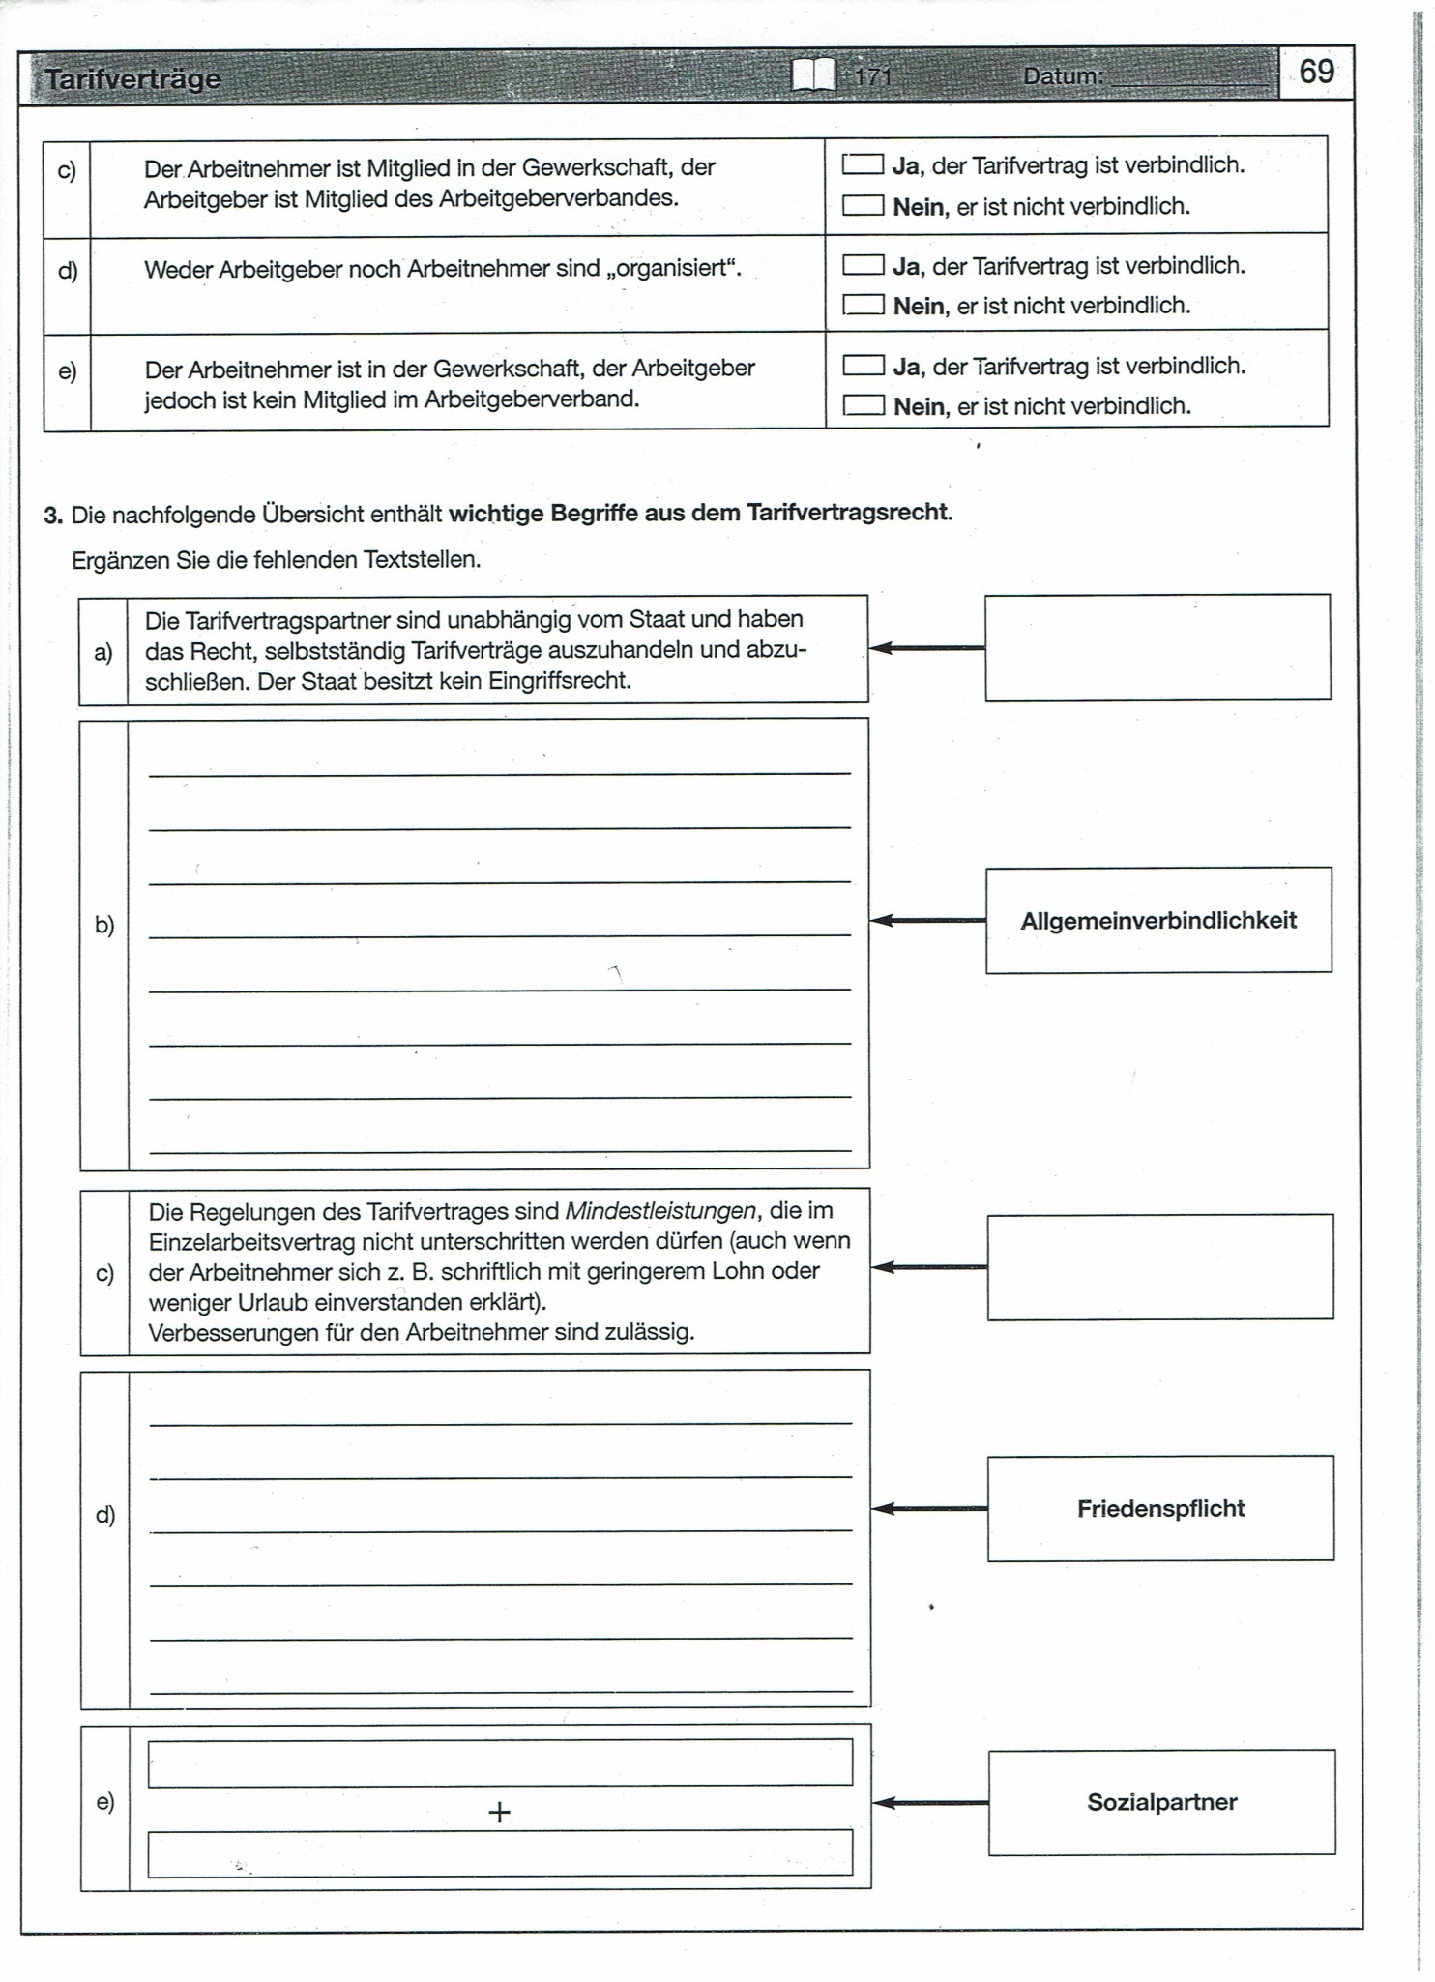

1. Welche volkswirtschaftlichen Auswirkungen kann ein Tarifvertrag haben:

*Gewerkschaften und Arbeitgeber handeln Löhne und Arbeitsbedingungen aus*

|  |  |  |
| --- | --- | --- |
| ***Dies hat Auswirkungen auf:*** | Wenn die Lohnabschlüsse zu **hoch** sind | ***Wirtschaftliche Folgen*** |
| Beschäftigung |  |
| Kosten und Preise |  |
| Konkurrenzfähigkeit |  |
| samtwirtschaftliche Nachfrage |  |
| Lebensbedingungen der Arbeitnehmer |  |

|  |  |  |
| --- | --- | --- |
| ***Dies hat Auswirkungen auf:*** | Wenn die Lohnabschlüsse zu **niedrig** sind | ***Wirtschaftliche Folgen*** |
| Beschäftigung |  |
| Kosten und Preise |  |
| Konkurrenzfähigkeit |  |
| samtwirtschaftliche Nachfrage |  |
| Lebensbedingungen der Arbeitnehmer |  |

1. Worin gründet sich die Kritik an den Flächentarifverträgen?
2. Erkennen Sie in der Karikatur Kritik des Autors an den Tarifverhandlungen?

